ZT310-V小边箱总成安装说明书
1.将左边箱装到边箱支架上面，需要零件：边箱支架、左边箱、左边箱内板、4个GB5789M6×20（环保彩）螺栓，需要工具：T10套筒，按照下图拧紧4颗螺栓，扭力要求：10±2N.m。
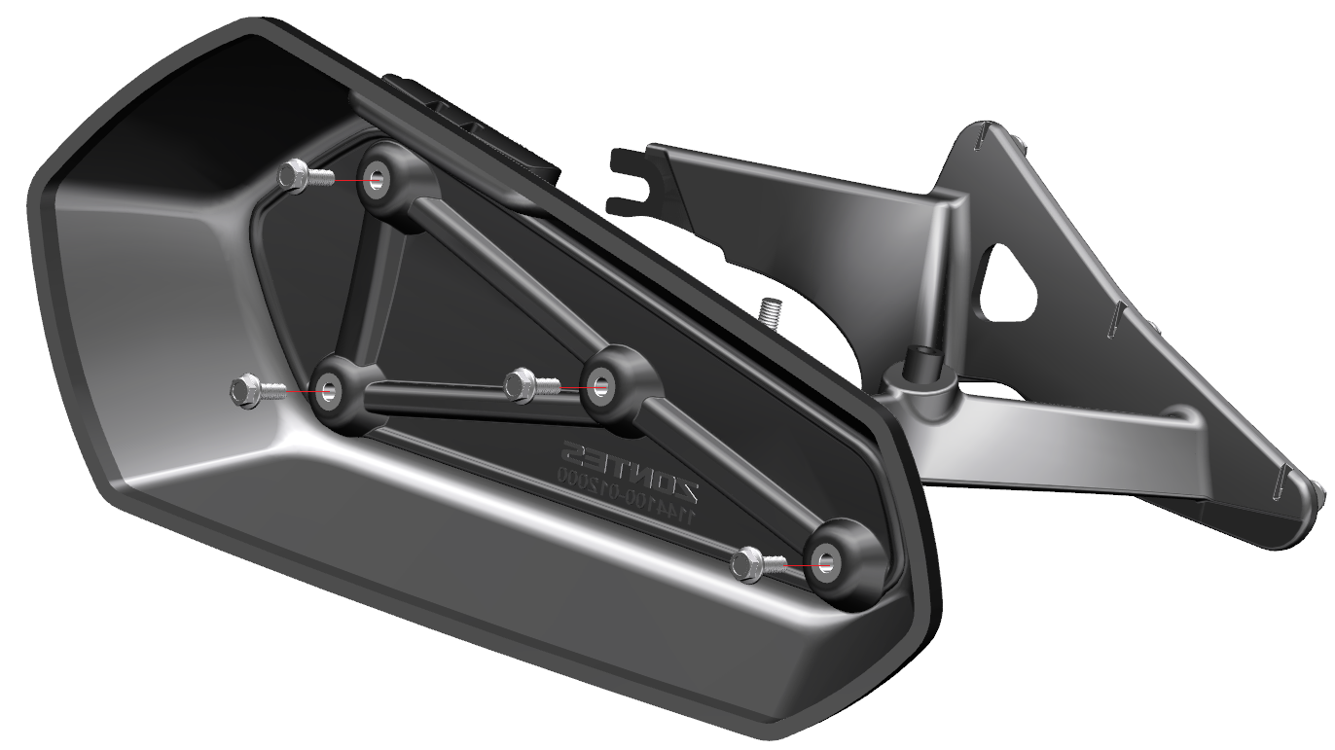
GB5789M6×20（环保彩）

2.将右边箱装到边箱支架上面，需要零件：边箱支架、右边箱、右边箱内板、4个GB5789M6×20（环保彩）螺栓，需要工具：T10套筒，按照下图拧紧4颗螺栓，扭力要求：10±2N.m。
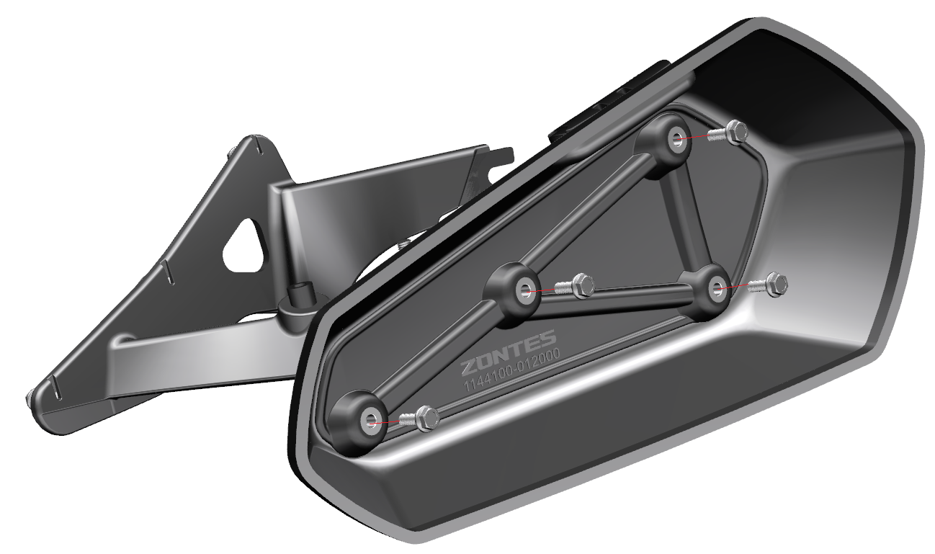
GB5789M6×20（环保彩）
3.拆掉后减震上端2个盖形螺母（注意无需取下平垫）和后靠背下方2个螺栓（装小边箱总成必须要装上后靠背）。需要工具：T16套筒和6#内六角，如下图。
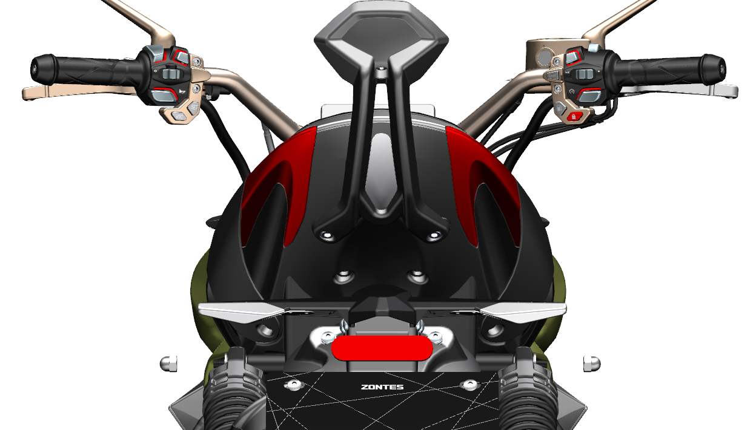
后靠背螺栓

2个盖形螺母

4.将小边箱总成装到整车上，先将小边箱支架前端两侧2个U型槽从后向前插入后减震上端固定螺栓上，注意将上步没有取下的平垫放在减震上端盖和边箱支架中间。此处不要打紧螺母，只需用手拧上即可。
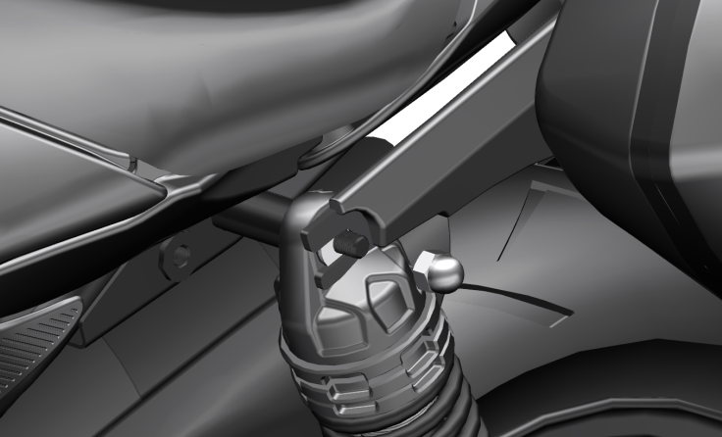
平垫处于减震上端盖和边箱支架中间
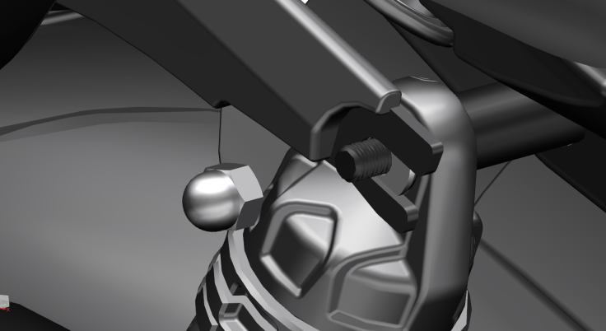
平垫处于减震上端盖和边箱支架中间
5.安装小边箱总成后面2个螺栓，使用新购买配件中的2个GB5789M8×60（10.9级/白锌）螺栓，第3步拆下来的2个内六角螺栓自己保留好为日后不装边箱时使用，然后将后面2个外六角螺栓打紧，最后将后减震上端的2个盖形螺母打紧。需要工具：T16套筒和T12套筒。扭力要求：30±2N.m。
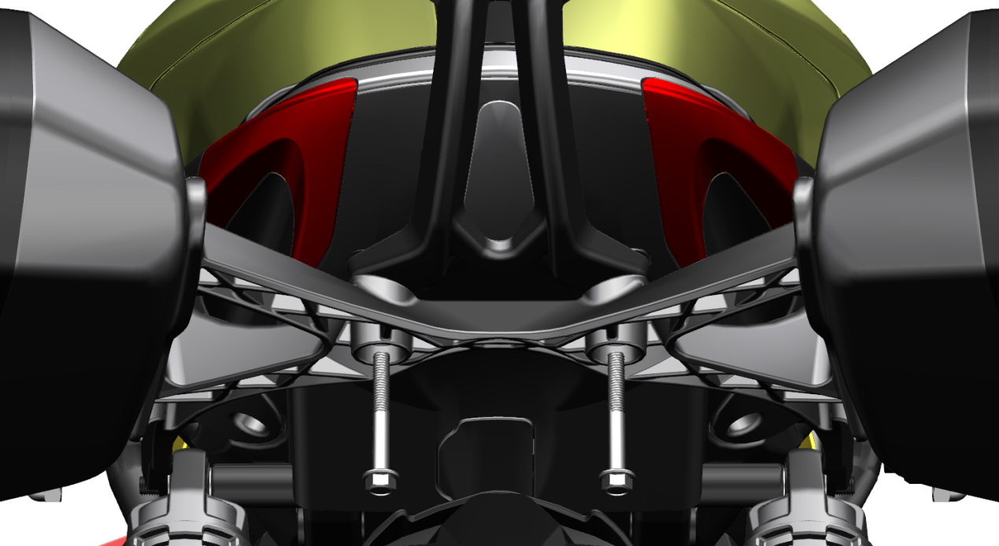
2个盖形螺母
GB5789M8×60（10.9级/白锌）

装好效果图如下：
